**الموضوع/** [**علم التجويد 1**](https://www.eduksa.net/edu/?app=content.list&level=7&semester=1&subject=9)

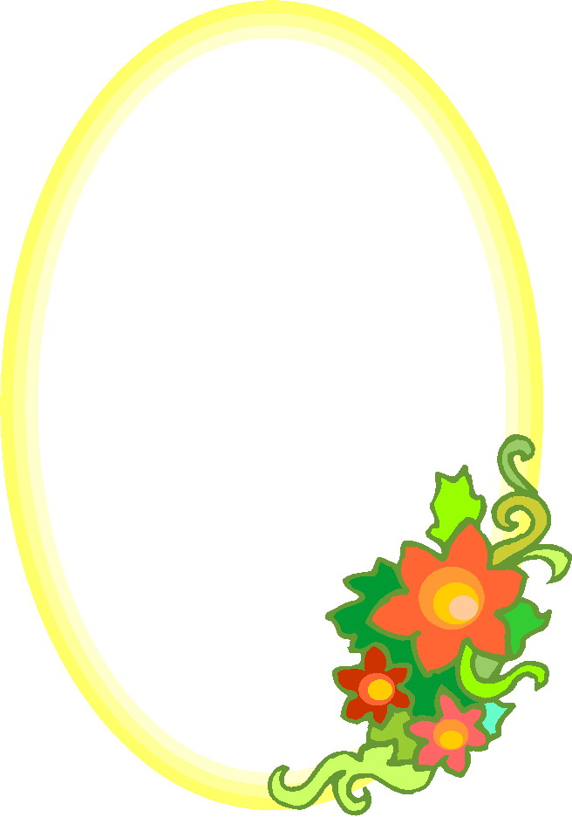

**إعطاء كل حرف حقه مخرجا وصفة.**

**التجويد (اصطلاحا)**

**من يكون؟**

**صح أم خطأ!**

**اجتهد علماء الإسلام فيما يكفل صيانة كتاب الله عز وجل من الخطأ ومن ثم وضعوا قواعد التجويد حتى يلتزم بها كل قارئ.**

**(صح)**

**عندما دخل تحت راية الإسلام كثير من الأعاجم واختلط اللسان الأعجمي باللسان العربي فشا اللحن وكثر الخطأ على الألسنة.**

**(صح)**

**الموضوع/** [**علم التجويد 2**](https://www.eduksa.net/edu/?app=content.list&level=7&semester=1&subject=9)

**أجب على ما يلي:**

**ما هو حكم العلم بالتجويد؟**

**(حكمه: العلم به فرض كفاية)**

**أكملي ما يلي:**

**من فوائد علم التجويد وفضله:**

1. **تمكين القارئ من المهارة في التلاوة.**
2. **صون اللسان عن الخطأ في كتاب الله تعالى.**
3. **حسن الأداء عند تلاوة القرآن الكريم.**

**الموضوع/ علم التجويد 2**

***ما المقصود بالتعريف التالي؟***

**هو خطـأ يطرأ على الألفاظ فيخل إخلالاً ظاهراً بمعناها وأدائها.**

(**اللحن الجلي**)

***أكمل ما يلي:***

**سبب تسميته اللحن الجلي بهذا الاسم: لأنه** **ظاهر يشترك القراء وغيرهم في معرفته.**

**من أمثلة اللحن الجلي** **النطق بالظاء مكان الضاد ،** **رفع هاء لفظ الجلالة ،** **ضم تاء لفظ {أنعمت}**.

**الموضوع/ اللحن في القرآن الكريم 2**



**من صور اللحن الخفي:**

* **ترك إعطاء الحرف حقه من تجويد لفظه.**
* **الإفراط في مقادير المدات والغن أو التطفيف فيها.**
* **نطق الحروف دون تفريق بين المفخم منها والمرقق.**

**صح أم خطأ!**

* **{كنتم} من أمثلة اللحن الخفي في نقص مقدار الغنة.**

(**صح**)

* **{اهْدِنَا} من أمثلة التساهل في نطق الشدة**

(**خطأ**)

**الموضوع/** [**الاستعاذة والبسملة والأوجه بين السورتين**](https://www.eduksa.net/edu/?app=content.list&level=7&semester=1&subject=9) **1**

**املأ الفراغات التالية:**

**البسملة هي قول: {بسم الله الرحمن الرحيم}**

**المقصود بالاستعاذة لغة: الالتجاء والاعتصام والتحصن.**

**ضع خطاً أسفل الإجابة الصحيحة**

**كل ما يلي من أحكام الاستعاذة إلا واحدة:**

* **الاستعاذة سنة عند البدء في قراءة القرآن.**
* **لا يؤتي بالاستعاذة إلا عند بدء القراءة فقط.**
* **تكرار الدعاء والإلحاح فيه.**
* **إذا قطع القارئ القراءة كلها تاركا لها ثم أراد استئناف القراءة فإنه يعيد الاستعاذة.**

[**الموضوع/ الاستعاذة والبسملة والأوجه بين السورتين 2**](https://www.eduksa.net/edu/?app=content.list&level=7&semester=1&subject=9)

**ضع علامة (✓) أمام العبارة الصحيحة وعلامة (🗶) أمام العبارة الخاطئة:**

**من صور البسملة بين السورتين أن يقف القارئ على آخر السورة ثم يقرأ البسملة ويقف ثم يقرأ السورة الآتية.**

**1**

**✓**

**الحالة الثانية للبسملة هي جائزة ولها وجه واحد وهو: وصل آخر السورة بالبسملة والوقف عليها لأن البسملة جعلت لأول السورة وليس لآخرها.**

**2**

**🗴**

**للبسملة حالتان:**

**الحالة الأولى: في أوائل السور: وفي هذه الحالة يأتي القارئ بالبسملة إلا في أول سورة التوبة.**

**الحالة الثانية: في أوساط السور: وفي هذه الحالة يخير القارئ بين الإتيان بالبسملة وعدم الإتيان بها.**

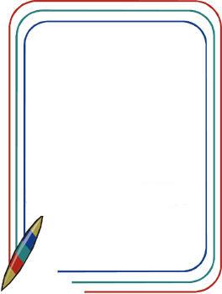

**الموضوع/** [**مراتب القراءة**](https://www.eduksa.net/edu/?app=content.list&level=7&semester=1&subject=9)

**المراد بــ: مرتبة التحقيق هي: السرعة في القراءة دون إخلال بأحكام التجويد بأن يقرأ القارئ قراءة سهلة خفيفة.**

**(مرتبة الحدر)**

**الموضوع/** [**أحكام النون الساكنة والتنوين**](https://www.eduksa.net/edu/?app=content.list&level=7&semester=1&subject=9)

**أحط الإجابة المناسبة:**

**من أحكام النون الساكنة والتنوين:**

* **القلب.**
* **الإدغام.**
* **الإظهار.**
* **الإخفاء.**
* **جميع ما سبق.**

***⏮أكمل ما يلي:***

**التنوين هو: نون ساكنة زائدة تلحق آخر الاسم لفظاً لا خطاً ووصلاً لا وقفاً.**

**الموضوع/** [**الإظهار الحلقي**](https://www.eduksa.net/edu/?app=content.list&level=7&semester=1&subject=9)

**أجب بنعم أو لا:**

**المقصود بالإظهار اصطلاحاً هو إخراج الحرف من مخرجه خالصاً دون تغيير.**

**(نعم)**

**للإظهار سبعة حروف وهي: الهمزة والهاء والعين والحاء والغين والفاء والخاء.**

**(لا)**

**المقصود بالإظهار لغة هو الالتجاء والاعتصام والتحصن.**

**(لا)**

**أجب على ما يلي:**

**اكتب شاهداً شعرياً يبرز حكم النون الساكنة والتنوين مع حروف الإظهار الحلقي.**

**فالأول الإظهار قبل أحرف للحلق ست رتبت فلتعرف**

**همز فهاء ثم عين حاء مهملتان ثم غين خاء**

**الموضوع/ الإدغام**

**أكمل العبارة الآتية:**

**للإدغام ستة حروف، وهي الياء والراء والميم واللام والواو والنون.**

**الموضوع/ القلبالموضوع/ الإخفاء الحقيقي.**

**القسم الأول من الإدغام هو: إدغام بغنة وله أربعة أحرف مجموعة في لفظ "ينمو"**

**🗸**

**القسم الثاني من الإدغام هو: إدغام بغير غنة وله حرفان مجموعان في لفظ "رل" وهما الراء واللام.**

**تعريف الإدغام اصطلاحاً هو: اللفظ بحرفين حرفاً واحداً كالثاني مشدداً.**

**🗸**

**🗸**

**القسم الأول من الإدغام هو: إدغام بغنة وله أربعة أحرف مجموعة في لفظ "ينمو"**

**🗸**

**القسم الثاني من الإدغام هو: إدغام بغير غنة وله حرفان مجموعان في لفظ "رل" وهما الراء واللام.**

**تعريف الإدغام اصطلاحاً هو: اللفظ بحرفين حرفاً واحداً كالثاني مشدداً.**

**🗸**

**🗸**

**ضع علامة (🗸) أمام العبارة الصحيحة وعلامة (🗴) أمام العبارة الخاطئة:**

***☜أجيبي على ما يلي:***

**اكتبي ثلاثة أمثلة تبرز مفهوم القلب.**

* **عَلِيمٌ بِذَاتِ الصُّدُورِ**
* **لَنَسْفَعَ بِالنَّاصِيَةِ**
* **أَنْ بُورِكَ**

**تعريف القلب اصطلاحاَ:**

**أكمل ما يلي:**

**تعريف الإخفاء اصطلاحا هو: النطق بالحرف بصفة بين الإظهار والإدغام من غير تشديد مع بقاء الغنة في الحرف الأول.**

**ضع علامة (✓) أمام العبارة الصحيحة وعلامة (🗶) أمام العبارة الخاطئة:**

**الموضوع/ أحكام الميم الساكنة 1**

**للإخفاء الحقيقي خمسة عشر حرفا**.

✓

**إذا وقع بعد كل من النون الساكنة والتنوين أحد حروف الإخفاء فإن حكمهما هو التنوين.**

**🗴**

**جمعت حرف الإخفاء في أوائل كلمات البيت الآتي: صف ذا ثنا كم جاد شخص قد سما دم طيبا زد في تقى ضع ظالما.**

✓

***✰ما المقصود بما يلي؟***

**الميم الساكنة.**

**هي الميم الخالية من الحركة.**

**الإخفاء الشفوي هو: النطق بالميم الساكنة وسطاً بين الإظهار والإدغام بدون تشديد مع بقاء الغنة.**

**(صح)**

**"غفورٌ شكورٌ" مثال على الإخفاء الشفوي.**

**(خطأ)**

**الموضوع/ أحكام الميم الساكنة 2**

**سمي إدغام صغيراً لأن: الميم الأولى منهما ساكنة، والثانية متحركة.**

**الإدغام الصغير هو: إدخال الميم الساكنة في الميم المتحركة بحيث يصيران حرفاً واحداً مشدداً مع الغنة.**

**الإظهار الشفوي هو: إخراج الميم الساكنة عند أحرف الإظهار.**

**سمي إظهاراً شفوياً بهذا الاسم لأن الميم الساكنة وهي الحرف المظهر تخرج من الشفتين.**

**جميع الحروف الهجائية هي حروف إظهار شفوي عدا الباء والنون.**

**✓**

**✓**

**✓**

**الموضوع/ حكم الميم والنون المشددتين**

**الموضوع/ حكم الميم والنون المشددتين**

***✰أكمل ما يلي:***

**النون والميم المشددتان هما: حرفان من حروف الهجاء إذا شُددا وسط الكلمة أو طرفها.**

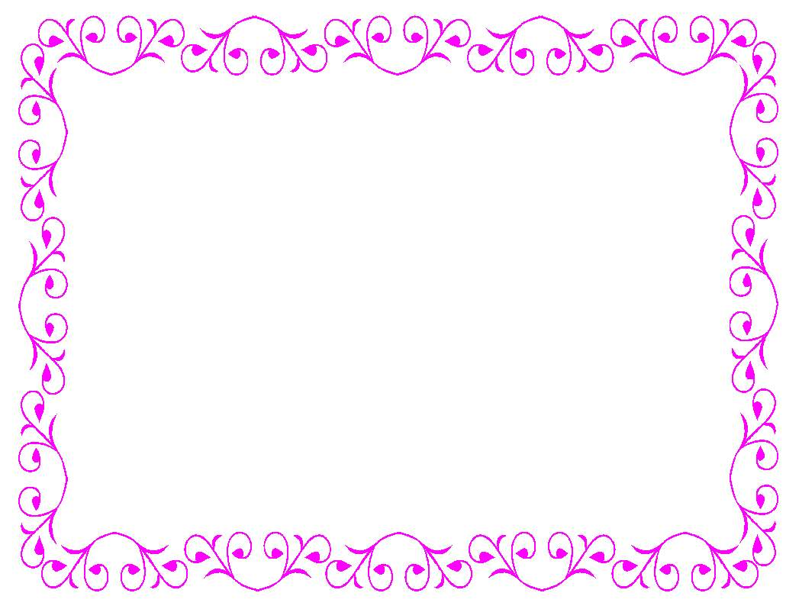

**إذا جاءت النون مشددة في وسط الكلمة كما في كلمة**

**{جنات}. فإن حكمهما أن تظهر غنتهما بمقدار حركتين وصلا ووقفا.**

**نعم**

**الحكم في النون والميم المشددتين هو: إظهار الغنة في كل منهما بمقدار حركتين.**

**نعم**